Кафедра общей и прикладной геофизики

Курсовая работа по предмету «Распространение сейсмических волн» на тему:
«Обработка данных МПВ методом t₀».

Дубна,2006

Оглавление

Введение3
Теоретическая часть5
Общий обзор методов обработки данных МПВ5
Ввод поправок в данные МПВ5
Методы временного запаздывания6
Метод волновых фронтов (полей времен)11
Обработка и интерпретация данных МПВ в системе RadExPro
Принципы построения преломляющей границы15
Режим КМПВ (Refraction Mode) в системе RadExPro17
Построение преломляющей границы способом t0. Возможности программы и ограничения18
Практическая часть20
Этап 1. Изображение системы наблюдений на карте-схеме20
Создание проекта20
Ввод параметров системы наблюдений20
Этап 2. Обработка сейсмограмм. Корреляция волн.21
Ввод и обработка сейсмограмм21
Корреляция волн и построение годографов22
Этап 3. Обработка годографов. Определение скоростей и построение преломляющей границы.23
Рабочее окно профиля23
Построение сводных годографов головных волн23
Увязка встречных годографов25
Вычисление годографа t0 и разностного годографа25
Определение граничной скорости V226
Определение скорости в покрывающей толще (V1)27
Вычисление эхо глубин до преломляющей границы28
Этап 4. Работа с разрезом.29
Рабочее окно разреза29
Сохранение разреза в базе данных и загрузка из базы29
Сохранение границ в базе данных и загрузка из базы30
Составление сводных глубинных разрезов30
Заключение31
Список литературы32

Введение

Метод преломленных волн (МПВ) основан на регистрации волн, проходящих значительную часть пути в пластах, характеризующихся большей скоростью по сравнению с выше лежащими. На некотором удалении от источника такие волны обгоняют все другие. Это создает условия для их регистрации в области первых вступлений, благодаря чему МПВ был первым сейсмическим методом разведки, получившим (начиная с 20-х годов) промышленное применение.
В начале 50-х годов в СССР под руководством Г.А. Гамбурцева разработан корреляционный метод преломленных волн (КМПВ). Метод основан на представлении о головных волнах, образующихся в слоях малой мощности; главная особенность метода — корреляционный принцип выделения и прослеживания преломленных головных волн не только в области первых, но и последующих вступлений. Поэтому в название метода было введено слово «корреляционный», со временем корреляционные принципы стали общепринятыми, и слово корреляционный в названии метода опускается (сокращения КМПВ и МПВ идентичны).
В процессе применения метода были уточнены его физические основы, в результате чего за МПВ теперь принимают метод, основанный на использовании волн, регистрируемых на расстояниях от источника, превышающих 1,5-2 глубины до исследуемых границ — преломленных (головных), рефрагированных, отраженных при больших углах падения и волн интерференционных.
Современные работы методом преломленных волн выполняют с помощью многоканальных (48- и 24-канальных) станций, аналогичных применяемым в МОВ. Особенности применяемых систем наблюдений: размещение источников на значительном расстоянии от сейсмоприемников, получение нагоняющих годографов, увязка записей волн от разных источников по ближним взаимным точкам. Специфическая особенность обработки годографов преломленных волн — введение поправок за рефракцию.
Для МПВ разработано большое число способов интерпретации, причем особенно велико число близких способов построения преломляющих границ, среди которых выделяется наиболее общий способ полей времен. Предложены способы оценки средних скоростей до преломляющих границ, но целесообразнее использовать данные о средних скоростях, полученные другими методами. Разработаны алгоритмы и программы интерпретации данных МПВ на ЭВМ (для всего процесса интерпретации и ее отдельных этапов), приемы машинного выделения волн в зонах интерференции.
Способы наблюдений и интерпретации в МПВ позволяют:
а) определять глубины Н до преломляющих границ и строить разрезы, карты изоглубин;
б) устанавливать граничные скорости V_{Г} распространения волн вдоль преломляющих границ по годографам головных и слабо рефрагированных волн и по годографам рефрагированных волн с введением поправки за рефракцию;
в) оценивать зависимость V(Н) региональной компоненты поля скоростей от глубины по годографам рефрагированных волн;
г) строить разрезы в изолиниях скорости;
д) определять коэффициенты поглощения в преломляющем слое по графикам амплитуд А_{х} головных волн;
е) находить модули упругости (при совместной регистрации волн Р и S);
ж) картировать в плане тектонические нарушения.
Преимущество метода заключается в возможности определять скорости распространения сейсмических волн вдоль глубинных сейсмических границ, по которым можно судить о физических свойствах преломляющих горизонтов, их литологическом составе, о принадлежности сейсмических границ к геологическому разрезу. Для метода практически нет ограничений в глубине разведки (для него доступны глубины от единиц метров до 10-20 км); имеется возможность применять метод в районах с интенсивным фоном многократных волн. Метод дает возможность выделять тектонические нарушения, изучать горизонтальную неоднородность среды, выделять в разрезе такие границы, как поверхность фундамента, соль и др.
Недостаток метода — его меньшая точность, детальность и разрешающая способность по сравнению с методом отраженных волн, особенно при изучении криволинейных границ.
При малых глубинах исследования используют высокочастотную модификацию (свыше 60 Гц), обеспечивающую более высокую точность и разрешенность данных при профильных и площадных наблюдениях, проводимых с целью детального картирования, расчленения разреза и т. д. При изучении больших глубин используют низкочастотные модификации МПВ (5-20 Гц) при непрерывных наблюдениях на профилях или точечных зондированиях.
Благоприятны для применения МПВ горизонтально-слоистые среды с небольшим числом слоев, характеризующихся большой дифференциацией по скоростям. Скорость в слое, представляющем интерес для разведки, должна быть больше, чем во всех вышележащих (толстых) слоях, а преломленная волна, соответствующая этому слою, должна прослеживаться преимущественно в первых вступлениях, где выделение волн и определение их параметров осуществляется с большей точностью. Для применения МПВ следует предварительно изучить среду по распределению скорости в покрывающей толще, так как зависимость V(Н) в МПВ определяется с малой точностью.
МПВ применяют при региональных исследованиях, разведке на нефть, газ, уголь, руды, грунтовые воды, при инженерно-геологических изысканиях. При разведке на нефть и газ МПВ используют для изучения поверхности фундамента, определения общей мощности осадочной толщи, выделения и изучения положения сильной границы в покрывающей толще (на которой надо учитывать преломление при интерпретации данных МОВ и МПВ по глубоким границам), выявления и трассирования по площади тектонических нарушений, определения статических поправок (при применении в комплексе с МОВ). Имеются отдельные примеры применения МПВ для прямых поисков нефти и газа.
МПВ является основным методом при проектировании инженерных сооружений и разведке грунтовых вод. При инженерно-геологических изысканиях МПВ в комплексе с сейсмоакустическими методами широко применяют для изучения упругих и деформационных свойств разреза.
На базе МПВ создана методика глубинного сейсмического зондирования (ГС3). Объекты исследования МПВ и ГСЗ частично перекрываются; общей является верхняя часть кристаллического фундамента. Однако МПВ обеспечивает большую детальность и точность исследования этой части разреза, чем ГСЗ.
При решении многих методических и геологических задач целесообразно комплексировать МПВ с МОВ, сейсмическими исследованиями в скважинах, акустическим каротажем (АК) и другими геофизическими методами. Так, комплексирование МПВ с АК и ВСП позволяет однозначно определять природу регистрируемых волн, осуществлять их привязку к разрезу, повышать точность интерпретации.
МПВ дает наиболее надежную информацию о глубине фундамента и поэтому может являться основой для интерпретации данных других методов разведочной геофизики.

Теоретическая часть

Общий обзор методов обработки данных МПВ

Ввод поправок в данные МПВ
Данные метода преломленных волн необходимо скорректировать за изменения рельефа и за зону малых скоростей таким же образом, как и в методе отраженных волн. Методы коррекции в основном те же самые, только сейсмоприемники зачастую расположены слишком далеко от пункта взрыва, чтобы регистрировать волну, преломленную в подошве ЗМС, и поэтому вдоль большей части профиля данные о ЗМС могут отсутствовать. Специально для получения информации о преломлении в подошве ЗМС можно провести дополнительные взрывы.

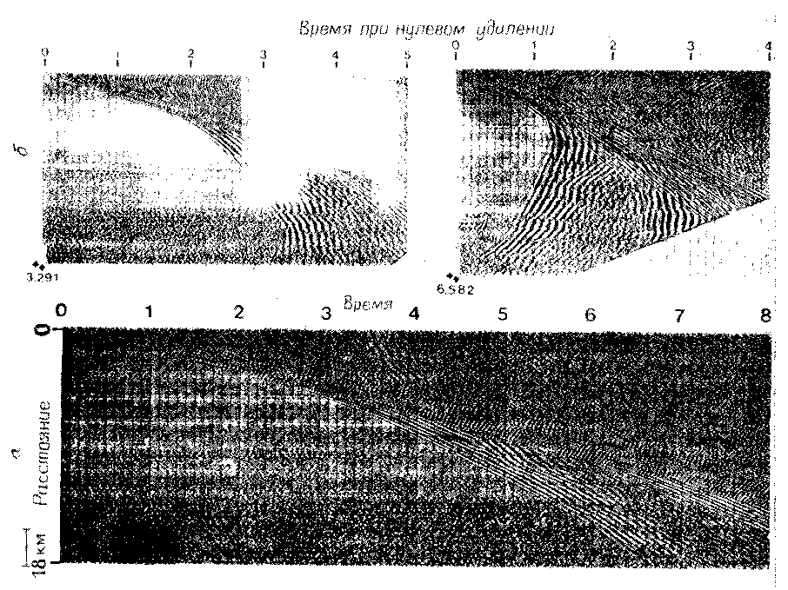
Рис. 1. Редуцированный временной разрез МПВ. [С разрешения «Петти-Рей джеофизикал»] а — обычный разрез МПВ; б — разрез, редуцированный при скорости 5469 м/с с целью подчеркнуть оси синфазности высокоскоростных волн (вверху) и редуцированный при скорости 2735 м/с (внизу). Вычитание x/V_{R} облегчает разделение осей синфазности и упрощает корреляцию волн.

Если имеется полная система профилей МПВ от нулевого удаления до очень больших расстояний, перезапись данных с различными характеристиками фильтров и с автоматической регулировкой усиления (АРУ) позволяет прокоррелировать между собой оси синфазности отраженных и преломленных волн, давая таким образом дополнительную информацию для интерпретации волн обоих типов. Часто наиболее сильные отраженные волны не соответствуют наиболее сильным преломленным волнам.
Другим полезным способом представления данных МПВ является изображение результатов в виде редуцированных разрезов МПВ (рис. 1), когда времена вступлений сдвигают на величину x/V_{r}, где х — удаление приемника, V_{r}— величина, близкая к граничной скорости. Если V_{r} было бы в точности равно граничной скорости, то остаточные времена равнялись бы временам запаздывания и рельеф на редуцированном разрезе МПВ соответствовал бы рельефу преломляющей границы (хотя и смещен относительно последнего по горизонтали). Однако, даже если V_{r} только приблизительно равно граничной скорости, использование редуцированных разрезов значительно улучшает прослеживаемость осей преломленных волн, особенно в последующих вступлениях.

Методы временного запаздывания

а) Времена запаздывания. Понятие времени запаздывания, введенное Гарднером, широко используется в стандартной интерпретации данных МПВ главным образом благодаря тому, что многочисленные алгоритмы, основанные на использовании времен запаздывания, дают довольно точные результаты. Если принять, что времена вступления преломленной волны уже исправлены за рельеф и ЗМС, то время запаздывания, относящееся к траектории SMNG на рис. 2, представляет собой наблюдаемое время вступления преломленной волны в точку G (t_{g}) минус время, затраченное волной на прохождение пути от точки Р до точки Q (проекция траектории на преломляющую границу) со скоростью V₂. Обозначив время запаздывания буквой δ, запишем
(1)
где δ_{S} и δ_{g} называют временами запаздывания в пункте взрыва и в пункте приема соответственно, поскольку они связаны с участками траектории, идущими вниз от источника и вверх к приемнику.
Приближенное значение δ найдем, приняв, что наклон границы достаточно мал и отрезок PQ приблизительно равен удалению сейсмоприемника х. В этом случае
(2)
При наклоне границы менее 10° это соотношение дает удовлетворительную точность результатов для решения большинства задач. Если подставить значение t_{g}, то становится ясно, что δ равно t₀ только в случае горизонтальной границы.

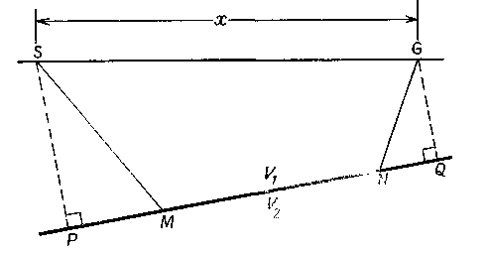
Рис. 2. Иллюстрация к понятию времени запаздывания.
В литературе описано много способов интерпретации, использующих время запаздывания. Например, такие способы предложены Гарднером, Бартелмсом, Таррантом, Виробеком, Барри. Рассмотрим только три последних. Методы, описанные Виробеком и Таррантом, подходят для одиночных годографов, метод Барри дает наилучшие результаты в случае встречных годографов.
б) Метод Барри. Схема, описанная Барри, подобно многим, основанным на временах запаздывания, требует разложения полного времени запаздывания δ на составляющие члены δ_{S} и δ_{g}. На рис. 3 изображен приемник R, который регистрирует колебания от источников A и В. Луч BN отражается под критическим углом; следовательно, Q — первый приемник, который зарегистрирует головную волну, порожденную источником В. Пусть δ_{ам} — время запаздывания в пункте взрыва A, δ_{nq} и δ_{PR} — времена запаздывания в пунктах приема Q и R, a δ_{aq} и δ_{ar} — полные времена запаздывания для траекторий AMNQ и AMPR..
Тогда

Время запаздывания в пункте взрыва В δ_{BN}, в случае если наклон границы мал, приблизительно равно времени запаздывания в пункте приема Q δ_{NQ}. Следовательно,

.

Времена запаздывания в пунктах приема теперь можно записать в следующем виде:
(3)

Таким образом, время запаздывания в пункте приема R можно получить, если имеются данные для двух пунктов взрыва

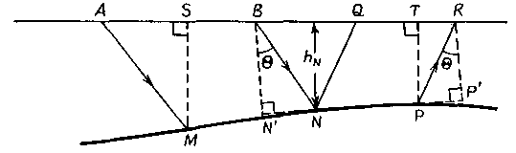

Рис. 3. Определение времен запаздывания в пункте взрыва и пункте приема.

с одной стороны от приемной расстановки и можно найти точку Q. Если принять, что вблизи N граница горизонтальна и находится на глубине h_{N}, можно записать

(4)
(5)

Принимаем, что время запаздывания δ_{bn} равно половине t₀ в точке В; это позволяет рассчитать приближенное значение BQ и определить таким образом времена запаздывания для всех сейсмоприемников вправо от Q, которые зарегистрировали колебания, возбужденные в точках А и В.
Этот способ интерпретации включает следующие шаги, которые можно проследить по рис.4:
а) построение годографов по исправленным временам;
б) расчет и построение графиков полных времен запаздывания для всех положений приемников;
в) расчет «сейсмического сноса для сейсмоприемников» (РР' на рис. 4) с помощью соотношения РР' ≈ V₂δ_{PR}tg²Θ, после чего кривые времен запаздывания в п. (б) сдвигаются по направлению к пункту взрыва на эти величины;
г) смещенные на этапе (в) кривые для встречных профилей должны быть параллельны; любое расхождение обусловлено

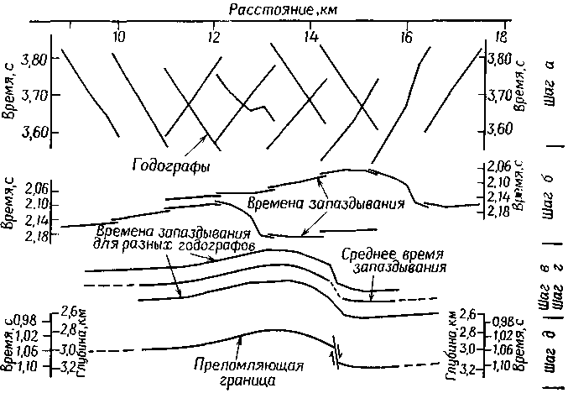
Рис. 4. Интерпретация встречных профилей по методу времен запаздывания.

неточным выбором значения V₂; следовательно, значение V₂ необходимо исправить и повторить этапы (б), (в), пока кривые не станут параллельны (на практике уточнение V₂ обычно производится только один раз);
д) разделение полных времен запаздывания на относящиеся к пунктам взрыва и пунктам приема (при этом последние относят к проекциям на поверхность точек, в которых сейсмическая волна падает на преломляющую границу и отходит от нее, т. е. к точкам S и Т на рис. 3); масштаб времен, если требуется, можно перевести в масштаб глубин с помощью формулы (4).
в) Метод Тарранта. В этом методе времена запаздывания используются для определения положения точки Q (рис. 5, а), в которой энергия, регистрируемая в пункте R, отходит от границы. Обозначив δ_{g} время запаздывания, связанное с траекторией QR, запишем

,

Откуда

. (6)

Мы получили уравнение эллипса в полярной системе координат. Эллипс —это геометрическое место таких точек Q (рис. 5, б),

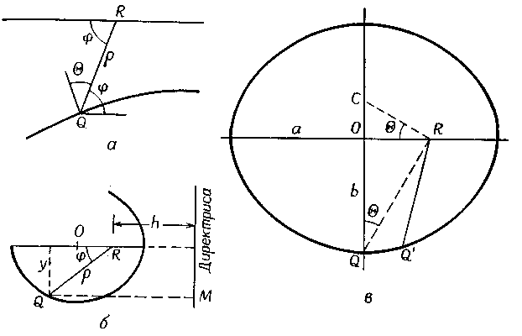
Рис. 5. Интерпретация по методу Тарранта а — связь между точкой приема К и точкой Q отхода от границы; б —схема, поясняющая, что геометрическим местом точек Q является эллипс, в одном из фокусов которого располагается точка R; в — геометрия эллипса, проходящего через точку Q.

для которых отношение QR/QM остается постоянным (равным эксцентриситету ε, который для эллипса меньше 1, т. е.
ρ/(h + ρcosϕ) = ε,
а следовательно,
ρ = εh/(1 - εcosϕ). (7)
Большая ось эллипса 2а = ρ_{ϕ=0} + ρ_{ϕ=π} = 2εh/(1 —ε²). Малую полуось b можно найти, записав y=ρsinϕ и определив у_{max},; это дает b = εh(1 — ε²)^{-1/2}. Расстояние от фокуса R до центра эллипса О равно
ρ|_{ϕ=0} — а = εh /(1 — ε) —εh/(1 — ε²) = εa.
Если принять ε = sinΘ и h = V₂δ_{g}, выражение (7) перейдет в (6).
Для горизонтальной преломляющей границы получается эллипс (рис. 5, в) с а = V₂δ_{g} tgΘsecΘ, b = V₂δ_{g}tgΘ и OR = V₂δ_{g}tg²Θ. Подобным же образом RQ = b/cosΘ = а и ∠OQR = arctg(ОR/b) = Θ, OQ = ORctgΘ = V₂δ_{g}tgΘ.
В окрестности Q эллипс можно аппроксимировать окружностью того же радиуса кривизны. Если записать уравнение эллипса в декартовой системе координат

(x/a)²+(y/b)² = 1,

то радиус кривизны r можно выразить как

r = (1+y’²)^{3/2}/y’’,

где у' = — (b/а)²(х + у) и у" = —(b/а)²(у — ху')/у²; в точке Q у' = 0 и у" = b/а². Следовательно,

r = a²lb = V₂δ_{g}/cos³Θ = V₂δ_{g} tgΘsec²Θ

и центр кривизны С лежит в точке (0, r — b), т. е. (0, V₂δ_{g}tg³Θ). Следовательно, ∠CRO = arctg(CO/RO) = Θ, а значит, ∠CRQ — прямой угол.
Чтобы применить описанный метод, мы должны определить скорости V₁ и V₂ и время запаздывания в пункте взрыва δ_{S}, а затем рассчитать δ_{g} по формуле

δ_{g} = t_{R} — x/V₂ — δ_{S}.

После этого можно вычислить OR, OQ и затем найти положение С, проведя перпендикуляр RC к RQ. Из С проводим дугу окружности, соответствующую преломляющей границе в окрестности точки Q. Если наклон границы отличен от нуля, точкой выхода станет Q' и длина дуги QQ' увеличивается при росте угла наклона границы. Но даже для углов падения умеренной величины дуга эллипса QQ' будет близка к дуге окружности, проходящей через Q, и, таким образом, огибающая дуг окружностей достаточно точно отобразит преломляющую границу.
Метод Тарранта удобен, когда наклон границ умеренный или даже большой, а преломляющая граница криволинейна или имеет неправильную форму. Принципиальным ограничением является точность определения V₂.
г) Метод Виробека. Для иллюстрации метода Виробека обратимся к верхней части рис. 6, где показан ряд одиночных годографов. Последовательные шаги интерпретации таковы:
а) строят исправленные годографы и измеряют времена t₀, отсекаемые годографами на оси t;
б) рассчитывают полное время запаздывания δ для каждого положения приемников при каждом положении пункта взрыва и наносят полученные значения в точках приема (если нужно, принимают некоторое значение V₂); сдвигая отдельные участки вверх и вниз, получают сводную кривую запаздывания, отражающую конфигурацию мнимого горизонта;
в) строят график времени t₀, деленного на 2, и сопоставляют его со сводной кривой запаздывания; расхождение между двумя
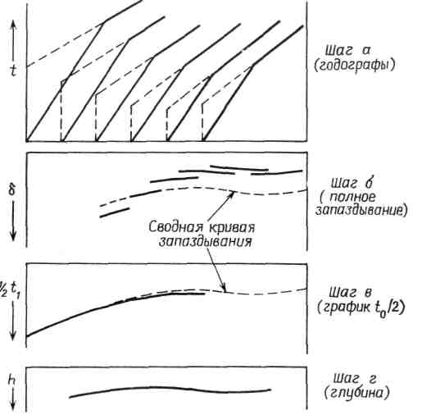
Рис. 6. Интерпретация профилей, отработанных в одном направлении, по методу Виробека.

кривыми указывает на то, что значение V₂ выбрано неверно (см. ниже), поэтому значение, использованное на шаге (б), следует уточнять, пока две кривые не станут «параллельны», после чего кривую t₀/2 дополняют путем интерполяции и экстраполяции так, чтобы она покрывала тот же диапазон, что и сводная кривая временных задержек;
г) кривую t₀/2 преобразуют в кривую глубин, используя выражение

Успех применения метода Виробека зависит от того, является ли кривая δ приблизительно параллельной кривой t₀/2 Чтобы применять данный метод, не требуется встречных профилей, так как t₀ не зависит от направления, в котором развернута приемная коса.
Методы временного запаздывания подвержены некоторым ошибкам, которых следует избегать. По мере увеличения расстояния приемника от пункта взрыва цуг преломленных волн становится длиннее и максимум энергии сдвигается в сторону более поздних периодов. Поэтому возникает опасность, что на разных профилях прокоррелированными окажутся разные периоды и что ошибка будет интерпретироваться как увеличение временного запаздывания в пункте взрыва. Если имеется достаточно данных, ошибка будет, как правило, очевидна. Изменения в скорости преломленной волны проявляются в локальных расхождениях кривых полного временного запаздывания в зависимости от удаления для пар встречных годографов. Однако, если использованы годографы, не соответствующие на самом деле волне, преломленной на рассматриваемой границе, вид графиков оказывается таким же, как если бы менялась граничная скорость. В случаях когда имеется несколько преломляющих границ, которые характеризуются почти одинаковыми граничными скоростями, однозначная интерпретация может оказаться невозможной.

Метод волновых фронтов (полей времен)

а) Метод Торнберга. Целый ряд способов интерпретации данных МПВ, как правило графических, основан на реконструкции волновых фронтов.
Рис. 7 иллюстрирует принцип метода построения волновых фронтов. Фронт преломленной волны, достигающий точки А в момент времени t = 1,600 с, подходит к В, С, ... в моменты 1,600 + Δt_{B}, 1,600 + Δt_{c}, .... Построив дуги окружностей с центрами В, С, ... и радиусами V₁ Δt_{B}, V₁ Δt_{C},,… , мы можем восстановить волновой фронт для t = 1,600 с (AZ) с требуемой точностью. Подобным же образом можно построить волновые фронты для любого момента времени (см., например, приведенный на том же рисунке волновой фронт для t = 1,400 с) Показаны также волновые фронты прямой волны от источника S, являющиеся окружностями.
На рис. 8 изображены только те фронты, которые соответствуют волнам, приходящим первыми (все последующие вступления для простоты исключены из рассмотрения). В интервале между источником S и точкой выхода преломленной волны С в первых вступлениях наблюдается прямая волна. Вправо от С первой приходит волна, преломленная на первой границе, но вправо от G ее обгоняет волна, преломленная на более глубокой границе.
Две системы волновых фронтов, соответствующие прямой волне и волне, преломленной на первой границе, пересекаются

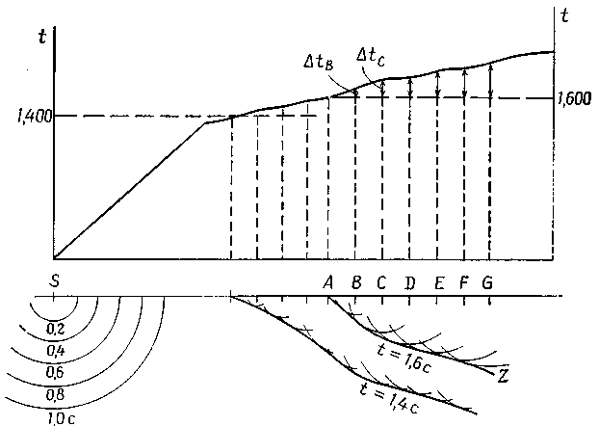
Рис. 7. Построение волновых фронтов.

вдоль пунктирной линии ABC; эта линия, названная Торнбергом кривой совпадения времен, проходит через точки, где пересекающиеся волновые фронты характеризуются одинаковым временем. DEFG — кривая совпадения времен для более глубокой границы. Кривые совпадения времен касаются преломляющих границ в точках А и D, где угол падения луча достигает критического значения, а точки, в которых кривые совпадения времен пересекают поверхность, отличаются резким изменением наклона годографа.
Поскольку кривая совпадения времен касается преломляющей границы, положение последней можно найти, если есть данные по одному профилю плюс некоторые дополнительные данные, например ее наклон, глубина, критический угол, или же данные еще по одному профилю (не обязательно встречному), так как в этом случае есть две кривые совпадения времен и преломляющая граница является для них общей касательной.
Если есть данные по встречным профилям, построение волновых фронтов позволяет реализовать изящный метод построения преломляющей границы. Суть метода ясна из рис. 9,

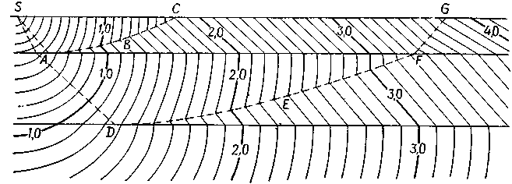
Рис. 9. Кривые совпадения времен.

на котором показаны два волновых фронта MCD и РСЕ, построенных из точек А и В и пересекающихся в промежуточной точке С. Очевидно, что сумма времен пробега от А и В до С равна взаимному времени t_{r} для пунктов взрыва А и В. Если построить два волновых фронта по годографу, не зная положения преломляющей границы RS, они будут выглядеть как MCN

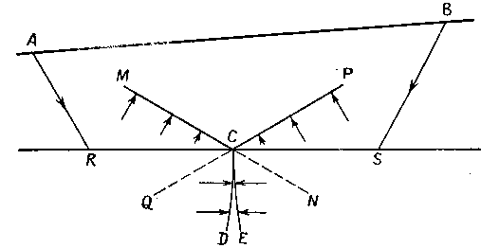
Рис. 9. Построение преломляющей границы по точкам пересечения волновых фронтов.

и PCQ, а не как MCD и РСЕ. Следовательно, если начертить пары волновых фронтов из А и В, таких, что сумма времен пробега равна t_{r}, преломляющая граница будет проходить через точки пересечения соответствующих пар волновых фронтов на рис. 9.
б) Метод «плюс-минус» Хагедорна. В методе «плюс-минус» Хагедорна применяется построение, сходное с вышеописанным. Когда преломляющая граница горизонтальна, пересекающиеся волновые фронты, проведенные с интервалом Δ мс, образуют ромбовидные фигуры (рис. 10), горизонтальные и вертикальные диагонали которых равны V₂Δ и V₁Δ/cosΘ соответственно. Если сложить два значения времени пробега на любом пересечении и вычесть t₀, то полученный результат (значение «плюс») будет равен нулю на преломляющей границе,

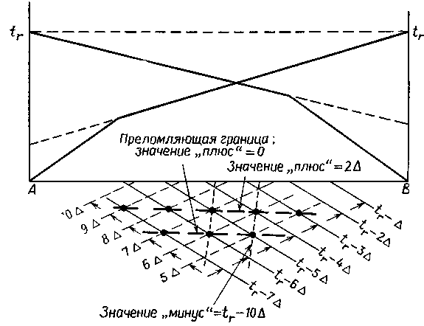
Рис. 10. Интерпретация по методу «плюс-минус:

+2Δ на горизонтальной прямой, проходящей через предыдущий ряд значений по вертикали над теми пересечениями, которые определяют преломляющую границу, +4Δ на следующей линии пересечений вверх по разрезу и т. д. Поскольку расстояние между каждой парой соседних линий составляет V₁Δ/cosΘ, для построения преломляющей границы можно использовать любую из «плюс»-линий. Разность между двумя временами в точке пересечения называется значением «минус»; она постоянна вдоль субвертикальных линий, проходящих через пересечения волновых фронтов. Расстояние между последовательными «минус»-линиями, как следует из рис. 10, составляет V₂Δ; благодаря этому можно непрерывно контролировать значение V₂. Несмотря на то что наклон границы изменяет приведенные соотношения, в случае небольших углов наклона искажения достаточно малы; поэтому считается, что «плюс»-линии остаются параллельными преломляющей границе, а «минус»-линии не сходятся и не расходятся по отношению друг к другу.
в) Графический метод Хейлса. Графические способы очень удобны для решения многих задач интерпретации в методе преломленных волн. При аккуратном выполнении графические построения обычно позволяют быстро получить решение с требуемой точностью, и ими удобно пользоваться, так как интерпретация отличается наглядностью.
Метод Хейлса полезен в тех случаях, когда заметно меняется глубина преломляющей границы; такая ситуация часто связана с изменениями скоростей в покрывающей толще, а также граничных скоростей. Для применения этого метода нужны встречные годографы. Сущность его в использовании сопряженных точек, скажем А и В (рис. 11, а), расположение которых соответствует общей точке Q отхода волны от границы; при этом глубина и наклон преломляющей границы заранее не известны. Сначала мы опишем процесс интерпретации, а затем докажем сделанные предположения.
На данной паре встречных годографов, подобных приведенным на рис. 11, б, выбираем произвольную точку В, в которой время прихода волны равно t_{RB}. Точка К определяется соотношением KB = t_{r} — t_{RB}. Прямая, проходящая через К под углом α = arctg(V₁sinΘ), отсекает на встречном годографе время t_{SA} в положении А, которое является точкой на встречном профиле, связанной с той же точкой на преломляющей границе (Q на рис. 11, а), что и В. Теперь можно определить время t’ и расстояние x’(рис. 11, б) по встречному годографу. Проводим прямую через А под критическим углом Θ (рис. 11, в), которая пересекает в точке С перпендикуляр, восстановленный в середине отрезка АВ. Затем проводим дугу радиуса ρ = V₁t’/2cosΘ. Преломляющую границу строим как огибающую дуг, проведенных таким путем. Угол α, введенный выше, не точно равен углу α', но, как будет показано, этой ошибкой можно пренебречь.
Чтобы доказать провильность построений этого метода, рассмотрим треугольник AQB (рис. 11, г), где Q — точка преломления. Преломленные волны, распространяющиеся от R до В и от S до А (рис. 11, а), отходят от преломляющей границы в точке Q. Проведем окружность через точки A, Q и В, после чего значения ряда углов можно выразить через критический угол Θ и угол наклона границы ξ. Расстояние CQ = ρ можно найти, если учесть, что

.

Ho AN = CN tgξ = CG tgξ = BG; подставив эти значения в выражение для ρcosΘ, получим

.

. 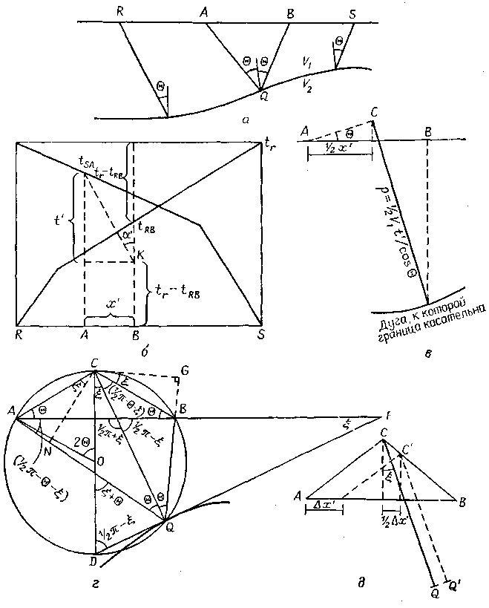
Рис. 11. Графический метод Хейлса. а —две сопряженные точки приема А и В, имеющие общую точку Q отхода волны от границы; б — геометрические свойства точек годографов, соответствующих пунктам приема А и В (вспомогательные линии построений показаны пунктиром); в — геометрические построения для определения точки Q; г — геометрические свойства окружности, проходящей через точки А, В, Q; д — влияние ошибки в определении х' в п. б.

Из рис. 11, а ясно, что

следовательно,

Далее,

Углы α = arctg(V₁sinΘ) и α' = arctg(x’/t’) равны, если ξ = 0. Если ξ ≠ 0, то α' > α, поэтому точка A будет сдвинута в сторону точки В на расстояние Δх', t_{SA} и t’ уменьшатся на величину Δt', a ρ будет меньше на Δρ. На основании рис. 11, д, имея в виду, что Δt'/Δx' = наклон годографа = sin (Θ+ξ)/V₁ (для годографа, полученного по падению границы), запишем:

Точка С, от которой откладывается расстояние ρ, также сдвинется в положение С (рис. 11, д):
это расстояние равно точно Δρ. Следовательно, если сместить точку преломления по восстанию границы на величину Δх'/2, можно скомпенсировать влияние, обусловленное наклоном границы.
Метод Хейлса требует знания V₁ и V₂ для вычисления α. Изменения V₂ можно учесть, рассчитывая V₂ по наклонам соответствующих годографов в точках В и А (обычно достаточно аппроксимировать положение А). Изменения V₁ с глубиной (обычно увеличение с ростом глубины) можно учесть путем итеративных расчетов.

Обработка и интерпретация данных МПВ в системе RadExPro

Принципы построения преломляющей границы
При интерпретации данных МПВ определяется положение преломляющей границы и значение граничной скорости (скорости в подстилающей толще, при условии однородности этой толщи).
Скорость в покрывающей толще (средняя скорость) по годографам преломленных волн не определяется. Её значение можно найти по годографу прямой волны

,

или при построении преломляющей границы можно использовать значение средней скорости, полученное по другим данным (MOB, CK). Обычно покрывающая толща предполагается однородной, поэтому, если значение V_{ср} определялось в нескольких точках профиля, то при интерпретации берут осредненное ее значение.
Если преломляющая граница горизонтальная, то граничная скорость V_{Г} определяется непосредственно по наклону годографа головной волны

,

а глубина границы - по точке пересечения продолжения годографа с осью времен (согласно уравнению годографа)

, (8)

Однако на практике нужно иметь такой способ, который позволяет строить преломляющую границу при более широких допущениях. Наиболее распространенным является способ t_{a}.
Условия применения его следующие:
1) радиус кривизны преломляющей границы значительно больше глубины ее залегания (граница "достаточно гладкая");
2) граничная скорость изменяется плавно;
3) проникание лучей во вторую среду отсутствует;
4) покрывающая толща однородная, скорость в ней известна.
Причины указанных ограничений будут ясны при выводе основной формулы способа, где можно сделать и их количественную оценку. Построение границы по способу t₀ возможно только на тех участках профиля, где имеется два встречных годографа. Наблюдения должны быть проведены по 4-х точечной системе. Используя нагоняющие годографы, прямой и обратный годографы головной волны можно достроить в «мертвой» зоне. Полученные сводные годографы Г1 и Г2 увязываются между собой во взаимных точках, где время равно Т (рис. 12).
Вывод основной формулы. Времена прихода t₁ и t₂обеих преломленных волн в произвольную точку наблюдения S(x), если учитывать ход лучей на рис. 12 (проницание отсутствует), определяется соотношениями:

Откуда

(9)

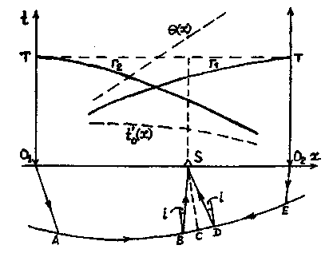
Рис. 12. К выводу основной формулы способа t₀.

Опустим из точки S перпендикуляр SC на границу R . Принимая во внимание сделанные допущения, получаем

Учитывая далее равенства (8) и (9),

(10)

Следовательно, если в точке S(x) известны времена t₁ и t₂ по встречным годографам, а также взаимное время Т, то можно вычислить время t₀(x) в этой точке.
Эхо-глубину h, до преломляющей границы можно записать в виде

, (11)
где

Для вычисления коэффициента k следует предварительно определить граничную скорость V_{Г}. Составим разностный годограф

(12)

Его угловой коэффициент с учетом формулы

для кажущихся скоростей выразим так:

. (13)

Отсюда можно определить граничную скорость V_{Г}. Обычно пользуются приближенной формулой, строго верной для горизонтальных границ

(14)

Если линия Θ(х) аппроксимируется одной прямой линией, то получаем одно значение V_{Г}, что говорит о горизонтальной однородности второй толщи. Если же Θ(х) прямой линией не аппроксимируется, то можно говорить об изменении свойств подстилающей толщи вдоль профиля, но это может быть обусловлено и ошибками наблюдений или обработки.
После определения V_{Г} вычисляют значение коэффициента k и строят преломляющую границу как огибающую семейства окружностей
При изменении V_{ср} и V_{Г} вдоль профиля, преломляющую границу строят, используя разные значения k для разных участков, в переходной зоне положение границы обычно находят интерполированием. Но здесь могут быть и разрывные нарушения.

Режим КМПВ (Refraction Mode) в системе RadExPro

Программа позволяет, в зависимости от формы годографов, производить их интерпретацию или как годографов головных волн, т.е. строить преломляющие границы, или как годографов рефрагированных волн, т.е. строить изолинии скорости в непрерывной среде с переменной скоростью. Возможна также интерпретация одиночных годографов для приблизительной оценки параметров разреза.
Для перехода в режим КМПВ нужно воспользоваться командой меню Options→Refraction mode основного окна программы.

Построение преломляющей границы способом t0. Возможности программы и ограничения
А. Построение одной преломляющей границы
Построение преломляющей границы осуществляется в соответствии с условиями, изложенными в литературе:
- Построение производится по двум встречным годографам преломленных (головных) волн, полученным по продольным профилям (т.е. источники и приемники находятся на одной прямой);
- Поверхность наблюдений считается плоской * и горизонтальной *;
- Преломляющая граница достаточно гладкая, т.е. радиус кривизны границы много больше глубины ее залегания;
- Проницание волн во вторую среду отсутствует, т.е. преломленная волна «скользит» вдоль границы (головная волна);
- Покрывающая толща по вертикали представляется однородной средой со средней скоростью V1. Допускается плавное изменение скорости V₁ вдоль профиля **.
- Граничная скорость (V₂) может меняться вдоль профиля скачками * * .
Примечания:
* Рельеф можно учесть двумя способами: 1) ввести статические поправки, чтобы привести наблюдения к горизонтальной плоскости. При окончательном представлении разреза поверхность снова можно показать с рельефом (см. раздел меню «интерпретация»); 2) расчеты можно вести без учета рельефа, а при построении глубины границы можно откладывать от истинного рельефа – это вполне законно, если рельеф представляет собой лишь наклонную площадку.
** Программа RadExPro позволяет определять значения скоростей V₁ и V₂ по годографам волн во всех точках профиля, где размещены источники (см. раздел меню «создание структуры исходных данных»). В последующем можно вручную корректировать эти значения или вводить новые значения (если они известны). В промежуточных точках значения скоростей V₁ интерполируются, значения скоростей V₂ считаются постоянными в интервале до следующей точки задания V₂. Однако нужно учитывать, что физика преломленных волн и способы вычислений накладывают определенные ограничения на значения скоростей. А именно, при выводе основной формулы способа t₀ считается, что скорости V₁ и V₂ имеют постоянные значения в пределах рассматриваемого треугольника. Определение V₁ по годографу прямой волны и определение V₂ по разностному годографу возможно лишь в предположении постоянства этих скоростей в пределах выбранного интервала. Так что, насколько допустимы изменения этих скоростей вдоль профиля, интерпретатор должен оценивать сам исходя из сейсмогеологических условий и требуемой точности построений.
Б. Построение преломляющей границы по длинным профилям
Построение границы осуществляется для одного интервала наблюдений, т.е. для интервала между двумя пунктами возбуждения, с которых получены встречные годографы. Построение границ для длинных прямолинейных профилей можно осуществить, составляя сводные годографы для крайних пунктов возбуждения путем параллельного переноса годографов головных волн с промежуточных пунктов возбуждения, и соответственно удлиняя интервал наблюдений. Затем система из двух сводных годографов интерпретируется в едином интервале наблюдений. Изменения скорости в покрывающей толще вдоль профиля можно учесть, определяя значения скорости по прямым волнам в каждом пункте возбуждения.
Можно строить преломляющую границу для каждого интервала наблюдений раздельно, сохраняя каждый раз ее положение в базе данных. Затем их все можно вставить в финальный разрез и увязать концы.
В. Построение нескольких преломляющих границ в разрезе
Программа позволяет строить сколько угодно преломляющих границ в разрезе. Однако программа строит каждую преломляющую границу в предположении однородности покрывающей толщи по вертикали. Поэтому интерпретационная модель содержит только одну преломляющую границу. Однако это не значит, что программа не позволяет построить в разрезе более одной преломляющей границы – выделять преломляющую границу и аппроксимировать покрывающую толщу однородной средой можно на разных уровнях, и соответственно, строить любую преломляющую границу. Только делать это придется раздельно, и сохранять результаты интерпретации (положение границ и значения скоростей) раздельно. В финальном разрезе программа позволяет изобразить все проинтерпретированные границы одновременно. Более того, возможна комбинация результатов разных способов интерпретации. Например: верхний, наиболее неоднородный слой, может быть изображен как непрерывно неоднородный с изолиниями скорости, а более глубокие слои – как однородные с преломляющими границами и т.п.

Практическая часть

Этап 1. Изображение системы наблюдений на карте-схеме

Создание проекта
Первым шагом является создание нового проекта
В дереве проекта создаются 3 уровня: “Area”, “Line”, “Flow”.

Ввод параметров системы наблюдений
После входа в окно “Area” выбираются соответствующие масштаб, размеры площади работ и изображение масштабной сетки - “Parameters”.
Далее вызывается выпадающее меню “Profiles”. Названия профилей – те, что заданы в дереве проекта на уровне “Line”. Выбираем профиль, задаем его параметры – начало профиля (x1, y1) , конец профиля (x2, y2), т.е. интервал наблюдений.
С помощью операций “Sources” → “Add” добавляем, вводим название ПВ, затем его координаты “Location” относительно начала профиля (а не координаты на площади). В окне “Seismograms” показываются названия потоков, где зарегистрированы соответствующие сейсмограммы, а также шаг наблюдений, вынос источника и число каналов. Также показываем и все промежуточные ПВ внутри интервала наблюдений, так как именно в этих точках можно определять или вводить дополнительно значения скоростей V₁ и V₂, для более детального учета изменений скоростей вдоль профиля.
После ввода всех ПВ можно вернуться в окно “Area” и убедиться в правильности расположения ПВ на профиле
Привязка каждой сейсмограммы (а также годографов) к системе наблюдений осуществляется регистрацией в потоке, т.е. указанием расположения сейсмоприемников относительно профиля и указанием ПВ. После этого любой пикированный по этой сейсмограмме годограф может быть привязан к указанному ПВ, и может участвовать в интерпретации.

Этап 2. Обработка сейсмограмм. Корреляция волн.

Ввод и обработка сейсмограмм
Для каждой сейсмограммы с определенного ПВ создается свой поток “Flow”, первой процедурой в котором должно быть чтение сейсмограммы Data Input. Обязательно надо связать сейсмограмму (файл) с уже определенным в “Area” ПВ, в противном случае годограф, построенный по этой сейсмограмме, не сможет участвовать в интерпретации. Для этого в меню “Input Data” → “Source” при входе в подменю выбирается соответствующий источник возбуждения. Следует правильно указать также шаг наблюдений и число трасс.
Другая обязательная процедура – Screen Display. В нем выбираются удобные для корреляции волн масштабы изображения трасс и коэффициенты
Далее можно приступать к корреляции (пикированию) волн.
Дополнительные процедуры обработки, такие как Bandpass Filtering, Hand Static и т.п. включаются по мере надобности. Однако следует помнить, что фильтрация, в особенности нуль-фазовая, «смазывает» первые вступления волн, поэтому корреляцию первых вступления волн следует делать до фильтрации.

Корреляция волн и построение годографов
Далее запускается “Run” в окне потока “Flow”, с выбранными и настроенными процедурами-модулями обработки. Попадаем в окно изображения сейсмограммы, где можно производить корреляцию волн (пикирование, построение годографов). Для этого входим в “Tools”→”Pick”→“New pick”. Далее можно пикировать вступления или экстремумы волн. Пикировать можно вручную “Hand pick” – пикировать вступления волн по каждой трассе вручную, или можно пикировать в полуавтоматическом режиме “Auto fill”, когда программа автоматически прослеживает волны по заданному признаку между двумя пикировками интерпретатора. Режим пикировки задается во всплывающем окне меню “Tools”→“Pick”→“Picking mode”.
Когда пикировка закончена, годограф нужно сохранить в базе данных программы, входя в пункт меню Tools→Pick→Save. Годограф должен сохраняться в директории (в базе данных программы), соответствующем текущему потоку (следовательно, и определенному ПВ.
По одной сейсмограмме можно пикировать сколько угодно годографов, естественно, сохранять их нужно под разными именами.

Этап 3. Обработка годографов. Определение скоростей и построение преломляющей границы.

Рабочее окно профиля
Интерпретация пропикированных годографов преломленных волн производится в рабочем окне профиля. Здесь можно редактировать первоначально пропикированные годографы: корректировать значения времен в отдельных точках, сглаживать, экстраполировать, смещать годографы целиком по оси времен, осреднять два годографа, объединять годографы. Здесь же строятся сводные годографы, годограф t₀ и разностный годограф, определяются значения скоростей V₁ и V₂ по годографам и вычисляются эхо глубины до преломляющей границы. Выбор масштабов по оси x и t производится в соответствии с длиной профиля и значениями наблюденных времен.
На плоскости (x,t) можно изобразить все пропикированные годографы сразу (“Tools”→“Pick”→“Collect picks”), или выборочно, один за другим (“Tools”→“Pick”→“Load pick”).

Построение сводных годографов головных волн
Рассмотрим на примере обратного годографа. Прямой, естественно, строится аналогично.
Построение сводного годографа головной волны по нагоняемому и нагоняющему годографу осуществляется следующим образом: загружаются в рабочее окно профиля нагоняемый и нагоняющий годографы. Нагоняющий годограф должен быть активен (маленький квадрат со стрелкой на нижней панели рабочего окна должен иметь цвет нагоняющего годографа, в узлах нагоняющего годографа должны быть только крестики, а не крестики с кружочками. Нажатием на клавишу “Tab” можно сделать активным другой годограф.
Далее нужно выделить весь интервал профиля с нагоняющим годографом. При этом выбранный интервал выделяется черным цветом. Теперь нагоняющий годограф можно двигать вверх-вниз, подведя маркер к одной из его точек, и нажав на правую клавишу мыши. Нагоняющий годограф опускают до совпадения участков нагоняющего и нагоняемого годографов, соответствующих головным волнам.Теперь лишние точки годографов нужно удалить и объединить их в один сводный годограф. Для этого, при активном нагоняющем годографе, выделяют его дальний конец до точки, совпадающей с точкой нагоняемого годографа, и удаляют.
Затем активируют нагоняемый годограф, и удаляют его начальную часть, соответствующую прямой волне.
Перекрывающиеся точки двух годографов выделяют, после чего щелчок по пункту меню “Procedures”→“Join” объединяет два годографа в один.
Новый сводный годограф головной волны сохраняется в директории ПВ, с которого был получен основной годограф.

Увязка встречных годографов
Два встречных годографа нужно увязать во взаимных точках. Для этого они загружаются в рабочее окно профиля, и выполняется операция “Procedures”→“Equalize picks”.
Причем возможны 3 варианта увязки - “Bring to left”, “Bring to right” или “Bring to mean” – привести время во взаимных точках к значению левого, правого годографа или привести к среднему по двум. Увязанные годографы снова нужно сохранить каждый в своих директориях.

Вычисление годографа t0 и разностного годографа
Далее вычисляются годограф t₀ и разностный годограф. Для этого при загруженных в рабочее окно профиля двух взаимно увязанных встречных годографах следует щелкнуть по пункту меню “Procedures”-“t±” — годограф t₀ и разностный годограф появятся в рабочем окне. Их нужно сохранить в базе данных. .

Определение граничной скорости V2
Значения граничной скорости V₂ определяются по разностному годографу. Если разностный годограф легко может быть аппроксимирован одной прямой линией (“Tools”→“Approximate”→“Line”), то это показывает, что значения граничной скорости практически не меняются вдоль профиля, и достаточно сохранить в базе данных определяемое таким образом ее значение (“Procedures”→“Save velocity”→“Save V₂” (Рис. 22)).
Следует заметить, что инструмент “Tools”→“Approximate”→“Line” определяет значение скорости по наклону прямой, а так как граничная скорость V₂ определяется как 2dx/dt, то вычисленное по наклону прямой скорость в данном случае будет в 2 раза меньше значения скорости V₂. При сохранении в базе данных значение скорости автоматически умножается на 2 и соответствует правильному значению V₂.

Определение скорости в покрывающей толще (V1)
Значения скорости V₁ определяются аналогичным образом по годографам прямой волны, регистрируемым вблизи пункта возбуждения. Определить и сохранить можно значение V₁ для каждого ПВ в интервале наблюдений. В промежуточных точках значения скорости в покрывающей толще вычисляются программой по формуле линейной интерполяции. По вертикали скорость V₁ считается постоянной – это предполагается как при определении скорости по годографам прямых волн, так и при вычислении глубин преломляющей границы.
Убедиться в том, что скорости сохранены можно посмотрев в таблицу скоростей (“Procedures”→“Edit velocities”).

Вычисление эхо глубин до преломляющей границы
Эхо глубины до преломляющей границы определяются по известной формуле (11):
,
где
При вычислении значений коэффициента k программа использует значения V₁, линейно интерполированные между заданными точками (точки ПВ), и значения V₂, меняющиеся скачкообразно в точках задания ПВ.
Для осуществления этой процедуры необходимо сначала загрузить в рабочее окно профиля годограф t₀ , затем щелкнуть по пункту меню “Procedures”→“Calculate”→“Calculate echo depths”. Если все параметры были заданы правильно, программа сообщит об успешном завершении процедуры – “Echo depths are successfully stored”.

Этап 4. Работа с разрезом.

Рабочее окно разреза
Построенная преломляющая граница визуализируется в рабочем окне разреза (Рис.25). Здесь можно производить некоторые операции для окончательного оформления разреза, а именно: можно дополнительно редактировать границы, объединять границы, построенные по разным интервалам наблюдений, изобразить в одном разрезе все последовательно построенные преломляющие границы, изобразить рельеф поверхности наблюдений, проводить изолинии скорости (для модели среды с переменной скоростью), заливать определенным цветом отдельные пласты, сохранять в базе данных и загружать из базы как целиком разрезы со всеми параметрами, так и отдельные границы.
При входе в рабочее окно разреза вначале следует выбрать необходимые масштабы по осям X и Z, параметры изображения масштабной сетки.
Если войти в это окно сразу после вычисления эхо глубин, то засечки эхо глубин и построенная по касательной к ним преломляющая граница уже будут изображены там.
Изображать в разрезе или не изображать тот или иной элемент задается в меню “View”.

Сохранение разреза в базе данных и загрузка из базы
Для сохранения разреза в базе данных или загрузки предыдущего разреза из базы необходимо щелкнуть по пункту меню “Cross section”→“Save” или “Load” и ввести соответствующее название разреза (Рис.26).

Список литературы

- Гайнанов В.Г. Сейсморазведка. М: издательство МГУ, 2005.
- Шерифф Р., Гелдарт Л. Сейсморазведка. Том 1: История, теория и получение данных. М.: «Мир», 1987.
- Гурвич И.И., Боганик Г.Н. Сейсмическая разведка. М.: «Недра», 1980.

